МИНИСТЕРСТВО НАУКИ И ВЫСШЕГО ОБРАЗОВАНИЯ
РОССИЙСКОЙ ФЕДЕРАЦИИ
Федеральное государственное автономное образовательное учреждение
высшего образования
«Московский государственный технический университет имени Н.Э. Баумана
(национальный исследовательский университет)»

ВЫПУСКНАЯ КВАЛИФИКАЦИОННАЯ РАБОТА
по курсу
«Data Science Pro»

Слушатель Волков Игорь Владимирович

Москва, 2026

Содержание

Содержание 2
Введение 3
1. Аналитическая часть 4
1.1. Постановка задачи 4
2.1. Описание используемых методов 5
2.3. Разведочный анализ данных 12
2. Практическая часть 26
2.1. Предобработка данных 26
2.2. Разработка и обучение модели 31
2.3. Тестирование модели 31
2.4 Разработка нейросетевой модели для оптимизации соотношения «матрица – наполнитель» 33
2.5. Разработка приложения 34
Заключение 35
Список используемой литературы 38

Введение

Композиционные материалы представляют собой многокомпонентные системы, состоящие из матрицы (основной фазы) и армирующего наполнителя, разделённых чёткой границей. Сочетание разнородных компонентов позволяет получать материалы с уникальными эксплуатационными характеристиками, недостижимыми для каждого из них по отдельности. Широкое применение композитов в авиакосмической, автомобильной, строительной и других отраслях промышленности делает задачу прогнозирования их свойств особенно актуальной.
Традиционный подход к разработке новых композитов требует проведения многочисленных физических испытаний, что сопряжено с большими временными и финансовыми затратами. Альтернативой является использование методов машинного обучения, которые на основе данных о свойствах компонентов и технологических параметрах могут предсказывать итоговые характеристики материала[1-3]. Это позволяет значительно сократить цикл разработки и снизить стоимость производства.
В рамках данной работы решается задача прогнозирования трёх целевых свойств композиционного материала:
- модуль упругости при растяжении, ГПа;
- прочность при растяжении, МПа;
- соотношение матрица-наполнитель.
В ходе исследования был разработан комплекс регрессионных моделей для прогнозирования модуля упругости и прочности при растяжении, а также спроектирована нейронная сетей, рекомендующих оптимальное соотношение матрицы и наполнителя. На базе модели, показавшей наилучшие показатели качества в ходе тестирования было создано пользовательское веб-приложение с использованием специализированного фреймворка Streamlit.

1. Аналитическая часть

1.1. Постановка задачи

Темой данного исследования является прогнозирование конечных свойств новых материалов (композиционных материалов). В рамках неё согласно аттестационному заданию были поставлены следующие задачи:
- обучить алгоритм машинного обучения определять модуль упругости при растяжении, ГПа;
- обучить алгоритм машинного обучения определять прочность при растяжении, МПа;
- написать нейронную сеть, которая будет рекомендовать соотношение матрица - наполнитель;
- написать приложение, которое будет выдавать прогноз предполагаемого соотношения матрица-наполнитель исходя из заданных параметров.
Для выполнения исследовательской работы были получены 2 файла электронных таблиц с данными о параметрах композитного материала и его компонентов: X_bp.xlsx и X_nup.xlsx. Согласно аттестационному заданию для формирования итоговой выборки выполняется объединение по индексу с использованием типа объединения INNER, что позволяет сохранить только те записи, которые присутствуют в обоих массивах.

Исходный набор данных содержал 10 независимых (входных) признаков и 3 зависимые (целевые) переменные: соотношение "матрица-наполнитель", модуль упругости при растяжении и прочность при растяжении. Для максимизации информационной емкости моделей и учета взаимного влияния целевых показателей, решение общей задачи было декомпозировано на три изолированные подзадачи. Для каждой из них сформирована отдельная выборка, включающая одну целевую переменную и 12 предикторов (10 исходных входных признаков и 2 оставшиеся целевые переменные, выступающие в роли дополнительных факторов)

2.1. Описание используемых методов

С позиции классификации задач машинного обучения, проводимое исследование относится к классу обучения с учителем (Supervised Learning) и представляет собой задачу восстановления регрессии. Направленность любого алгоритма данной категории заключается в аппроксимации истинной зависимости между признаками путем определения специфичной функции потерь (Loss Function) и её последующей минимизации на обучающей выборке.
В целях создания надежной системы прогнозирования и для сравнения алгоритмов между собой, в единый программный конвейер (Pipeline) был включен набор различных методов машинного обучения. Включение моделей различных классов (параметрических, метрических, непараметрических ансамблевых и нейросетевых) обусловлено необходимостью тестирования альтернативных математических подходов для выявления скрытых физико-химических закономерностей в данных.
В процессе исследования для построения прогнозных моделей были применены следующие методы:
- Множественная линейная регрессия;
- Метод K-ближайших соседей;
- Метод случайного леса;
- Градиентный бустинг;
- Искусственные нейронные сети.
Множественная линейная регрессия (Linear Regression) представляет собой базовый алгоритм контролируемого машинного обучения и инструмент статистического моделирования, направленный на поиск линейной взаимосвязи между одной непрерывной зависимой (выходной) переменной и совокупностью нескольких независимых признаков-предикторов (входных переменных). Математическая суть алгоритма заключается в нахождении оптимальных весовых коэффициентов уравнения гиперплоскости («линии наилучшего соответствия» в многомерном пространстве), минимизирующих сумму квадратов отклонений реальных значений от предсказанных.
Достоинства метода:
- Высокая скорость обучения и простота программной реализации;
- Прямая интерпретируемость весов, что делает метод ценным для решения прикладных физико-технических задач;
- Высокая эффективность прогнозирования при условии линейности истинной зависимости;
- Наличие развитого математического инструментария (методы регуляризации L1/L2, кросс-валидация) для эффективной борьбы с переобучением модели.
Недостатки метода:
- Способность моделировать исключительно прямые линейные зависимости;
- Высокая чувствительность к качеству данных, наличию шума и экстремальных статистических выбросов.
Включение данного метода в конвейер обусловлено необходимостью создания базовой линии (Baseline). Линейный регрессор выступает в качестве опорной точки для оценки прироста точности при переходе к более сложным нелинейным архитектурам
Метод K -ближайших соседей (k Nearest Neighbors) представляет собой непараметрический метрический алгоритм регрессии, основанный на принципе локального сходства и концепции «ленивого обучения» (Lazy Learning). Алгоритм не строит явных аналитических формул на этапе обучения, а сохраняет данные в памяти. При поступлении нового объекта модель рассчитывает расстояние (например, евклидово) между вектором признаков запроса и всеми примерами в датасете, выбирает заданное количество (k) наиболее близких соседей и осуществляет прогнозирование путем усреднения их целевых меток. Итоговый выбор может основываться на весовых коэффициентах соседей, при которых ближайшие объекты вносят наибольший вклад в финальный результат.
Достоинства метода:
- Высокая простота реализации, интуитивная понятность и отсутствие фазы длительного обучения;
- Универсальность применения как для задач классификации, так и для восстановления непрерывной регрессии;
- Высокая эффективность при моделировании сложных локальных нелинейных зависимостей.
Недостатки метода:
- Высокая вычислительная ресурсоемкость и падение производительности на этапе инференса при увеличении объема базы данных;
- Чувствительность к подбору оптимального числа соседей k и метрики расстояния;
- Критическая чувствительность к масштабу признаков и наличию экстремальных статистических выбросов.
Интеграция kNN в общий пайплайн обусловлена его метрической природой. В отличие от параметрических методов, данный алгоритм не накладывает жестких требований к характеру глобальных аналитических взаимосвязей и способен улавливать скрытые локальные закономерности, опираясь исключительно на нелинейную топологию и плотность распределения объектов в пространстве признаков.
Случайный лес (Random Forest) представляет собой универсальный ансамблевый алгоритм машинного обучения с учителем, основанный на построении композиции из множества независимых решающих деревьев (Decision Trees). Математическая логика метода базируется на принципах бэггинга (Bootstrap aggregating) и случайных подпространств, что позволяет агрегировать прогнозы отдельных деревьев путем усреднения для достижения стабильного и точного результата регрессии.
Достоинства метода:
- Высокая устойчивость к переобучению, в том числе в условиях, когда количество признаков сопоставимо с объемом выборки или превышает его;
- Инвариантность к масштабу признаков и форме их распределения, что снижает требования к обязательной предобработке данных;
- Эффективная обработка многомерных массивов, признаков с высокой плотностью уникальных значений и разреженных данных;
- Высокая точность прогнозирования, наличие встроенной оценки обобщающей способности (Out-of-Bag error), а также отличная параллелизуемость вычислений.
Недостатки метода:
- Значительные затраты оперативной памяти и времени на инференс (генерацию прогнозов) при большом количестве деревьев;
- Сложность интерпретации структуры ансамбля («черный ящик»);
- Полное отсутствие способности к экстраполяции за пределы диапазона обучающей выборки;
- Риск недообучения при неверно заданных ограничениях на глубину и количество ветвлений.
Включение Случайного леса в конвейер представляет класс непараметрических ансамблевых моделей, основанных на параллельном голосовании. Свойство инвариантности алгоритма к форме распределений позволило корректно обработать специфический признак «Угол нашивки, град». Поскольку эта переменная фактически является бинарной (принимает всего два уникальных значения: 0° и 90°), математическая логика построения сплитов в решающих деревьях позволила обработать данный признак автоматически без его принудительного перевода в категориальный формат, исключив риск искажения структуры данных.
Градиентный бустинг (Gradient Boosting) представляет собой ансамблевый метод машинного обучения, основанный на итерационном построении последовательности слабых учеников — как правило, неглубоких решающих деревьев. В основе данного алгоритма лежит идея последовательной компенсации ошибок: каждое новое дерево обучается на остатках (градиенте функции потерь) композиции всех предыдущих алгоритмов, чтобы максимально скорректировать их недостатки. Финальная прогностическая модель формируется как взвешенная линейная комбинация всех построенных базовых деревьев.
Достоинства метода:
- Высокая точность, достигаемая за счет целенаправленного обучения новых алгоритмов на ошибках предыдущих итераций;
- Требуется меньшее количество шагов (итераций) для аппроксимации фактических значений по сравнению с некоррелированными ансамблями;
- Потенциально более высокая обобщающая способность и точность прогноза, чем у метода случайного леса;
- Высокая производительность и поддержка работы со специфическими структурами данных.
Недостатки метода:
- Высокая склонность к переобучению (Overfitting), требующая прецизионного выбора критериев остановки и темпа обучения;
- Избыточная сложность прямой физической интерпретации каскада последовательных деревьев;
- Высокая чувствительность к шуму и аномалиям в данных.

Присутствие градиентного бустинга в общем пайплайне позволяет протестировать альтернативный подход к ансамблированию — последовательное исправление смещения (bias), в отличие от параллельного снижения дисперсии в Случайном лесе.
Искусственные нейронные сети представляют собой класс высокотехнологичных алгоритмов контролируемого обучения, моделирующих сложные нелинейные зависимости в многомерных массивах данных. В рамках данного исследования использовался многослойный перцептрон прямого распространения (Multilayer Perceptron), реализованный через класс последовательных моделей Sequential.
Математическая суть искусственной нейронной сети заключается в пропускании вектора входных признаков через слои искусственных нейронов, где каждый нейрон осуществляет линейное взвешивание входящих сигналов с последующим применением нелинейной функции активации. Обучение сети реализуется итеративно с помощью алгоритма обратного распространения ошибки (Backpropagation), который корректирует веса связей на основе градиентных методов оптимизации для минимизации заданной функции потерь.
Достоинства метода:
- Универсальная аппроксимация: Способность выявлять и моделировать сверхсложные, скрытые нелинейные зависимости и пороговые эффекты любой степени сложности, которые недоступны классическим статистическим методам;
- Высокая гибкость архитектуры: Возможность прецизионной настройки конфигурации сети под специфику конкретного датасета путем изменения количества слоев, нейронов, регуляризаторов и функций активации;
- Эффективность на многомерных данных: Высокая адаптивность к работе со сложными физико-химическими и технологическими параметрами, имеющими сложную топологию распределения.
Недостатки метода:
- Экстремально высокая склонность к переобучению (Overfitting): Из-за огромного количества обучаемых параметров (весов) модель требует жесткого контроля (применения слоев Dropout, регуляризации весов или ранней остановки);
- Полное отсутствие интерпретируемости («Черный ящик»): Математически невозможно напрямую извлечь понятную физическую логику принятия решений из миллионов весовых коэффициентов обученной сети;
- Критическая чувствительность к масштабу и качеству данных: Требует обязательной и тщательной предварительной стандартизации всех входных признаков, а также чувствителен к наличию шума.
Включение ИНС в состав исследуемых подходов обусловлено их способностью выступать в роли непараметрического аппроксиматора сверхсложных систем. В отличие от ансамблей деревьев решений, нейросети строят непрерывные, гладкие разделяющие поверхности в многомерном пространстве признаков, что теоретически позволяет более точно моделировать синергетические физико-химические эффекты взаимодействия компонентов матрицы и наполнителя.

2.3. Разведочный анализ данных

Качество исходных данных напрямую определяет достоверность результатов машинного обучения. Данные с пропусками, выбросами, дубликатами или искажениями способны привести к ошибочным выводам даже при использовании самых совершенных алгоритмов. Вместе с тем необоснованное удаление наблюдений без предварительного изучения структуры набора данных также недопустимо. Поэтому первым и обязательным этапом любого исследовательского проекта выступает разведочный анализ данных[4-6].
Целью разведочного анализа является формировать первичное представление о распределениях каждой переменной, оценить качество данных (выявить пропуски, дубликаты и аномальные значения), а также определить характер взаимосвязей между признаками. Полученная информация служит основой для подбора наиболее подходящих моделях машинного обучения.
В рамках разведочного анализа применялся комплекс статистических и визуальных инструментов:
- Изучение общей структуры набора данных (определение размерности выборки, типов данных и состава признаков для первичного аудита);
- Выявление пропущенных значений (количественный анализ для определения стратегии заполнения или удаления пропусков);
- Контроль дубликатов в данных (поиск и устранение повторяющихся записей для исключения смещения оценок модели);
- Оценка количества уникальных значений переменных (определение кардинальности признаков для выделения категориальных переменных);
- Расчет дескриптивных статистик (вычисление средних значений, медиан, минимумов, максимумов и стандартных отклонений);
- Построение гистограмм распределения (визуальный анализ формы распределения числовых признаков и их симметрии);
- Построение диаграмм размаха (Boxplot) (идентификация экстремальных значений, скрытых аномалий и межквартильного размаха);
- Построение парных диаграмм рассеяния (Scatter plot) (визуализация характера парных зависимостей и геометрического распределения точек);
- Визуализация тепловых карт матриц корреляции (оценка линейных связей по Пирсону и ранговых по Кендаллу для обнаружения мультиколлинеарности).
Для разведочного анализа применялся комплекс статистических методов библиотек Pandas и NumPy, а также инструменты визуализации Matplotlib и Seaborn.
Краткая информация о данных
Исходные таблицы X_bp.xlsx и X_nup.xlsx имеют 1023 строки, 11 столбцов и 1040 строк и 4 столбца соответственно (Рисунок 1.1).
Признаки датасета X_bp.xlsx: Unnamed: 0; Соотношение матрица-наполнитель; Плотность, кг/м³; Модуль упругости, ГПа; Количество отвердителя, м.%; Содержание эпоксидных групп, %; Температура вспышки, °C; Поверхностная плотность, г/м²; Модуль упругости при растяжении, ГПа; Прочность при растяжении, МПа; Потребление смолы, г/м². Признаки датасета X_bp.xlsx: Угол нашивки, град; Шаг нашивки; Плотность нашивки.
Признаки датасета X_nup.xlsx: Unnamed: 0; Угол нашивки, град; Шаг нашивки; Плотность нашивки.
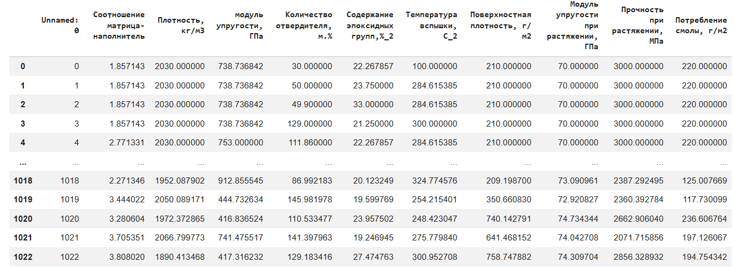
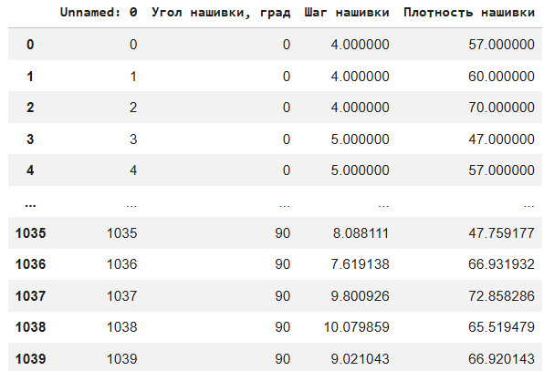

Рисунок 1.1 – Примеры распределения строк (head/tail)
в таблицах X_bp.xlsx и nup.xlsx

Все признаки в таблицах, кроме двух, имеют тип float64, то есть вещественный, «Unnamed: 0» и «Угол нашивки, град» – Int64, то есть целочисленный (Рисунок 1.2).
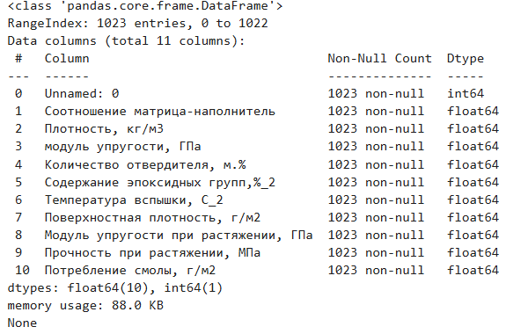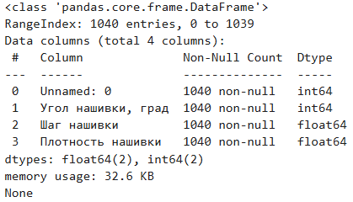
Рисунок 1.2 – Краткая техническая сводка о структуре данных
в таблицах X_bp.xlsx и X_nup.xlsx

Первый неименованный столбец в датасетах является неименованным столбцом индекса, что было подтверждено при валидации дублирования ключа перед объединением таблиц (Рисунок 1.3). Дынный столбец в обоих таблицах был удален.
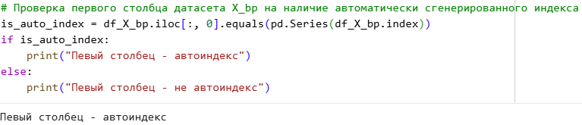
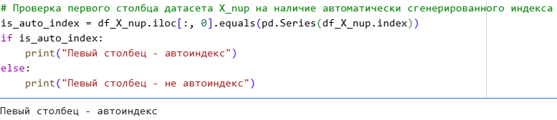
Рисунок 1.3 – Строка выполнения кода для валидации дублирования ключа в таблицах X_bp.xlsx и X_nup.xlsx
Анализ наличия пропущенных значений, дубликатов и количества уникальных значений переменных
Проверка объединённой датасета на пропуски и дубликаты данных показала отсутствие таковых (Рисунок 1.4).
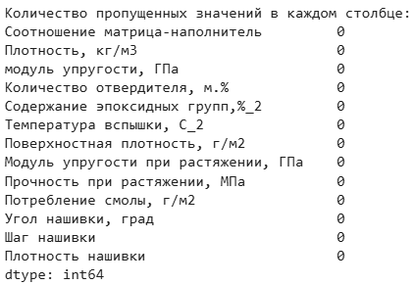
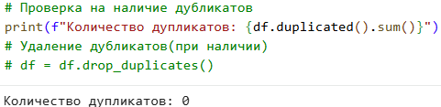
Рисунок 1.4 – Результаты проверки на пропуски и дубликаты
Большинство значений датасета являются уникальными (Рисунок 1.5).
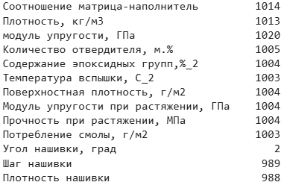
Рисунок 1.5 – Результаты проверки на уникальность значений

Признак «Угол нашивки, град» принимает в этом датасете только значения – 0 и 90, но технологически может иметь и другие величины. Анализ распределения по этому признаку показал, что исследуемая выборка является строго сбалансированной: количество наблюдений с углами нашивки 0° и 90° распределено практически в равных пропорциях (Рисунок 1.6).
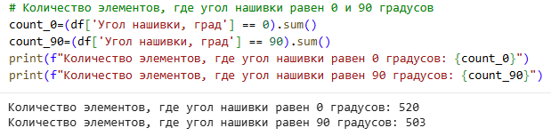
Рисунок 1.6 – Распределение количества строк данных в зависимости от величины признака «Угол нашивки, град»
Оценка статистических характеристик для каждого признака
Описательная статистика по каждому признаку (среднее, медиана, стандартное отклонение, минимум, максимум, квартили) представлена на рисунке 1.7.
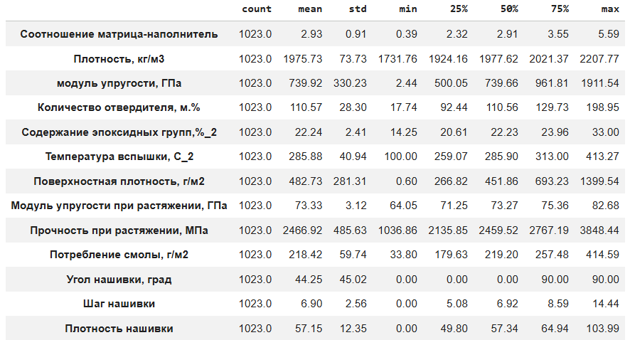
Рисунок 1.7 – Описательная статистика по каждому признаку
Соотношение матрица-наполнитель: Колеблется от 0,39 до 5,59. Среднее значение составляет 2,93, при этом у 75% образцов это соотношение не превышает 3,55.
Плотность, кг/м³: Варьируется от 1731,76 до 2207,77 со средним значением 1975,73. Распределение выглядит симметричным и стабильным (медиана 50% равна 1977,62, что почти совпадает со средним). Стандартное отклонение (std = 73,73) относительно невелико.
Модуль упругости, ГПа: Имеет колоссальный разброс значений – от практически нулевого (2,44 ГПа) до сверхвысокого (1911,54 ГПа). Среднее составляет 739,92 ГПа, а высокое стандартное отклонение (330,23) указывает на то, что в датасете присутствуют материалы принципиально разной жесткости.
Количество отвердителя, м.%: Среднее содержание составляет 110,57 м.%, с разбросом от 17,74 до 198,95.
Содержание эпоксидных групп, %_2: Варьируется в предсказуемых химических пределах – от 14,25% до 33,00% со средним 22,24%.
Температура вспышки, С_2: Показывает разброс от 100,00 °C до 413,27 °C, средняя температура вспышки – 285,88 °C.
Поверхностная плотность, г/м²: Варьируется от 0,60 до 1399,54 со средним значением 482,73. Распределение имеет значительный разброс, о чем говорит высокое стандартное отклонение (281,31).
Модуль упругости при растяжении, ГПа: Показатель очень стабилен. Диапазон узкий: от 64,05 до 82,68 ГПа. Среднее составляет 73,33 ГПа, а медиана находится на уровне 73,27 ГПа.
Прочность при растяжении, МПа: Минимальное значение – 1036,86 МПа, максимальное –3848,44 МПа. Средняя прочность составляет 2466,92 МПа.
Потребление смолы, г/м²: Величина изменяется в диапазоне от 33,80 до 414,59. Среднее значение составляет 218,42, а медиана находится на уровне 219,20, что указывает на симметричность распределения.
Угол нашивки, град: в данном датасете принимает 2 значения – 0 и 90.
Шаг нашивки: Варьируется от 0,00 до 14,44 со средним значением 6,90. Нулевой минимум может указывать на образцы без нашивки.
Плотность нашивки: изменяется в диапазоне от 0,00 до 103,99. Среднее значение составляет 57,15, а стандартное отклонение равно 12,35.

Гистограммы распределений для каждого признака
Визуализация распределение для каждого признака с помощью гистограммы распределения представлены на рисунке 1.8.
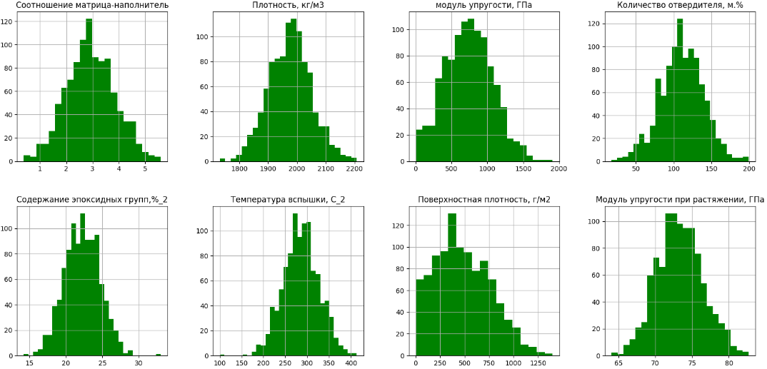
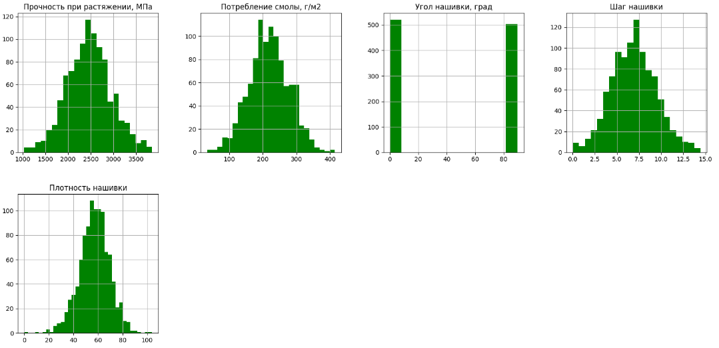
Рисунок 1.8 – Гистограммы распределения для каждого признака

Как видно из полученных гистограмм все признаки (за исключением двух) имеют распределение, стремящееся к нормальному (гауссовскому), что говорит о стабильности технологического процесса. Однако, необходимо отметить, что распределение для «Модуль упругости, ГПа» имеет пологий, вытянутый правый хвост, а признак «Поверхностная плотность, г/м²» так же имеет ярко выраженное асимметричное распределение с сильным скосом вправо (положительная асимметрия).
В рамках работы не проводилось логарифмирования признака «Поверхностная плотность», что обусловлено необходимостью сохранения строгой физической интерпретируемости данных и спецификой применяемых моделей, а именно Linear Regression, Random Forest, Gradient Boosting, K-Neighbors и нейросети. Для ансамбля древесных алгоритмов (Random Forest, Gradient Boosting) данная трансформация математически избыточна, так как они успешно обрабатывая скошенные распределения. В то же время для линейных, метрических методов и нейросетей сохранение признака в исходных физических единицах критически важно для улавливания естественной линейной зависимости между плотностью армирующего наполнителя и расходом связующей смолы, которая была бы искусственно разрушена логарифмированием. Кроме того, правосторонний хвост распределения отражает реальные технологические режимы использования тяжелых мультиаксиальных матов, а не случайные выбросы, поэтому отказ от сглаживания позволяет сохранить ценную информацию о физике высокоплотных композитов. Потенциальное негативное влияние скошенности признака на сходимость градиентного спуска в нейросетях и веса линейной регрессии эффективно нивелируется последующим стандартным масштабированием (StandardScaler), которое приводит все переменные к единому масштабу без искажения их физической природы.

Диаграммы типа «ящика с усами» для каждого признака
Для оценки распределения данных и объёма выбросов в данных была также выполнена визуализация с помощью диаграмм «ящики с усами» со стандартизированными значениями по признакам (Рисунок 1.9). Использование Z-оценки позволило привести разномасштабные физико-химические и технологические параметры к единой шкале (в единицах стандартного отклонения со средним значением в 0).
Большинство исследуемых параметров демонстрируют высокую стабильность. Медианы признаков (вертикальные линии внутри «ящиков») локализованы в непосредственной близости от нулевой отметки, а интерквартильный размах (тело «ящика», охватывающее 50% выборки) для непрерывных величин симметрично распределен в диапазоне от -1до +1. Это подтверждает квазинормальный характер распределений и корректность выполнения процедуры стандартизации. Исключение составляет бимодальный признак «Угол нашивки, град».
Соотношение матрица-наполнитель: Признак характеризуется высокой стабильностью. Все экспериментальные точки лежат строго внутри доверительного интервала $\left|Z\right|≤3$. Статистические выбросы отсутствуют.
Плотность, кг/м³: Обнаружены единичные аномальные значения с обеих сторон распределения. Это указывает на наличие нескольких образцов с нетипично низкой и нетипично высокой плотностью.
Модуль упругости, ГПа: Выявлены выраженные экстремальные значения в правой части распределения $Z>3$. Данные артефакты подтверждают присутствие в датасете штучных образцов со сверхвысокой жесткостью, формирующих пологий правый хвост на гистограмме.
Количество отвердителя, м.%: Наблюдаются точечные выбросы на левой границе и на правой границе, свидетельствующие об экстремальных режимах полимеризации в отдельных опытах.
Содержание эпоксидных групп, %_2: Зафиксирован один экстремальный положительный выброс и один отрицательный. Физически это интерпретируется как критическое локальное отклонение химического состава смолы от стандартной рецептуры.
Температура вспышки, С_2: Обнаружен сильный изолированный выброс в левой области (\(Z \approx -5,0\)). Данная точка представляет собой аномально низкую температуру вспышки (100 ⁰C при среднем значении 286 ⁰C), что может свидетельствовать о нарушении технологического регламента или ошибке фиксации параметров датчиком.
Поверхностная плотность, г/м²: Выявлен единичный выброс справа. Необходимо отметить, что, несмотря на сильную правостороннюю асимметрию признака на гистограмме, подавляющая часть его «хвоста» уложилась в пределы трех сигм, что подтверждает физическую обоснованность широкого диапазона используемых матов.
Модуль упругости при растяжении, ГПа и Прочность при растяжении, МПа: Переменные практически не имеют выраженных аномалий. Наблюдаются лишь незначительные граничные точки, вплотную прилегающие к линиям $\left|Z\right|=3$, что подчеркивает воспроизводимость прочностных испытаний.
Потребление смолы, г/м²: Симметрично распределенный признак с парой единичных выбросов слева и справа. Характер распределения дублирует логику параметров плотности.
Шаг нашивки: Признак характеризуется высокой стабильностью и практически полным соответствием границам доверительного интервала. На диаграмме размаха у данного геометрического параметра армирования статистические выбросы за пределами трех сигм ($\left|Z\right|>3$) полностью отсутствуют, что свидетельствует об однородности шага в исследуемой выборке образцов.
Плотность нашивки: Демонстрирует специфическую аномальную структуру распределения. В левой части графика зафиксирован каскад выраженных экстремальных выбросов, а также присутствуют единичные изолированные точки за правой границей.
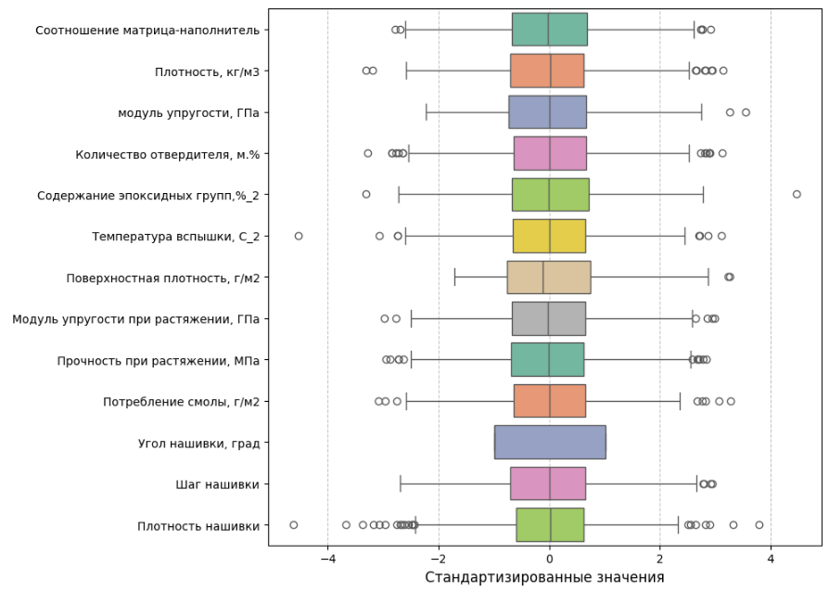
Рисунок 1.9 – Диаграммы типа «ящик с усами» для каждого признака (со стандартизированными значениями)

Оценка зависимостей между признаками
Для анализа взаимозависимостей в датасете использовался комбинированный подход. Характер распределения точек исследовался попарными диаграммами рассеяния. Сила и направление связей измерялись параметрическим коэффициентом Пирсона, обоснованным близостью распределений к нормальному виду, а также непараметрическим методом рангов Кендалла для выявления нелинейных монотонных зависимостей.
Визуализация попарных графиков рассеяния точек не показала очевидных зависимостей в датасете (Рисунок 1.10). В то же время она позволяет выявить точки, значительно удаленные от основного кластера данных.
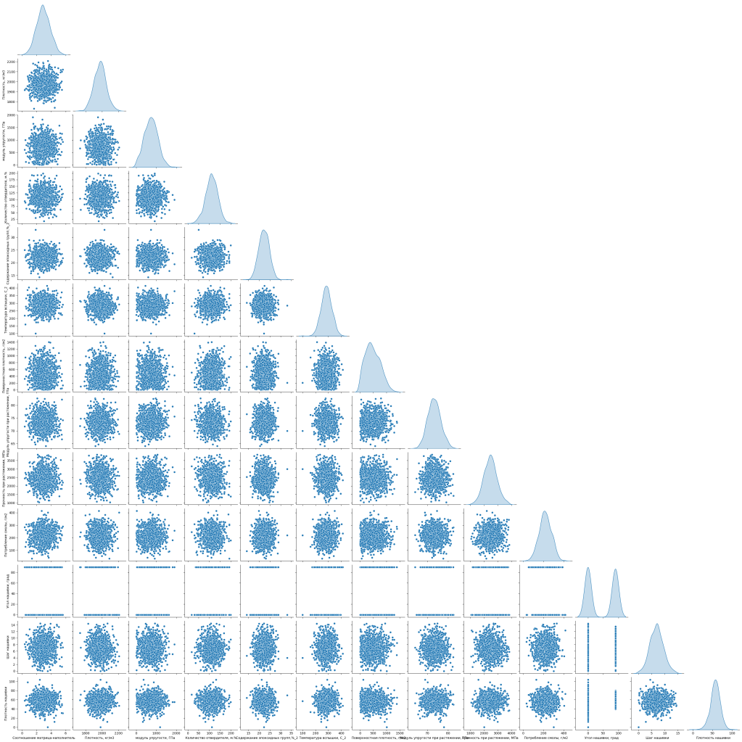
Рисунок 1.10 – Попарные графики рассеяния
Расчет линейных коэффициентов Пирсона и непараметрических коэффициентов ранговой корреляции Кендалла так же не выявил статистически значимых взаимосвязей между исследуемыми переменными. Для удобства оценки результатов коэффициенты были визуализированы с помощью тепловых карт (Рисунки 1.11 и 1.12). В соответствии с тепловыми картами коэффициентов, наблюдается очень слабая корреляцию между признаками, стремящаяся к нулю. Максимальное значение коэффициента корреляции, зафиксированно между плотностью и углом нашивки и составляет 0,11.
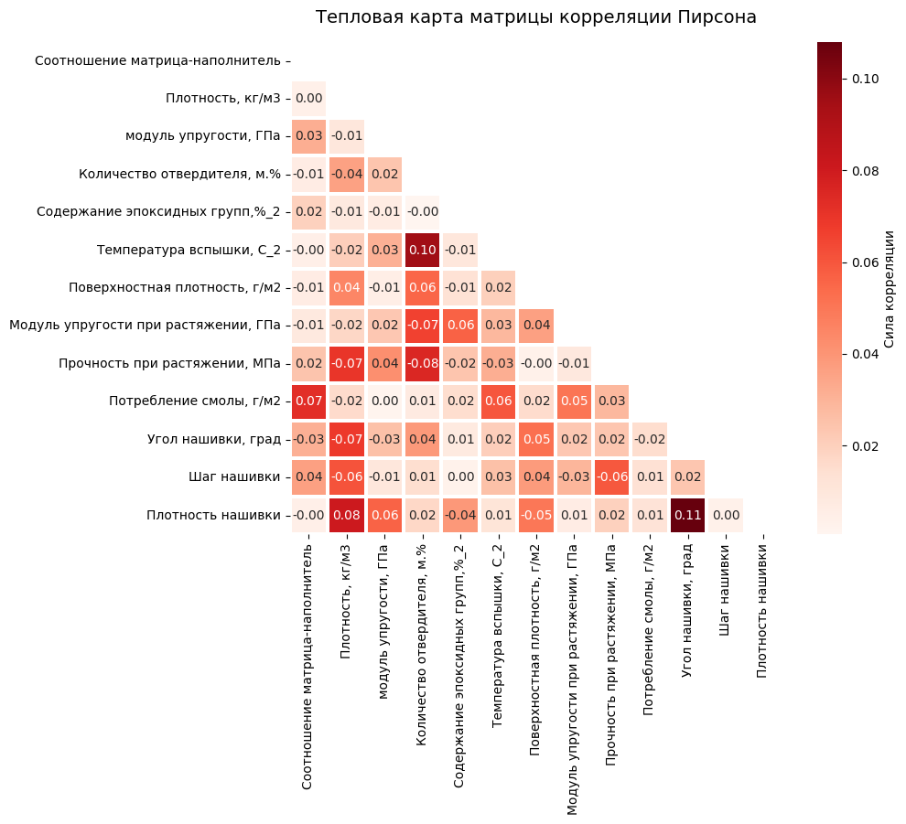
Рисунок 1.11 – Тепловая карта матрицы корреляции Пирсона
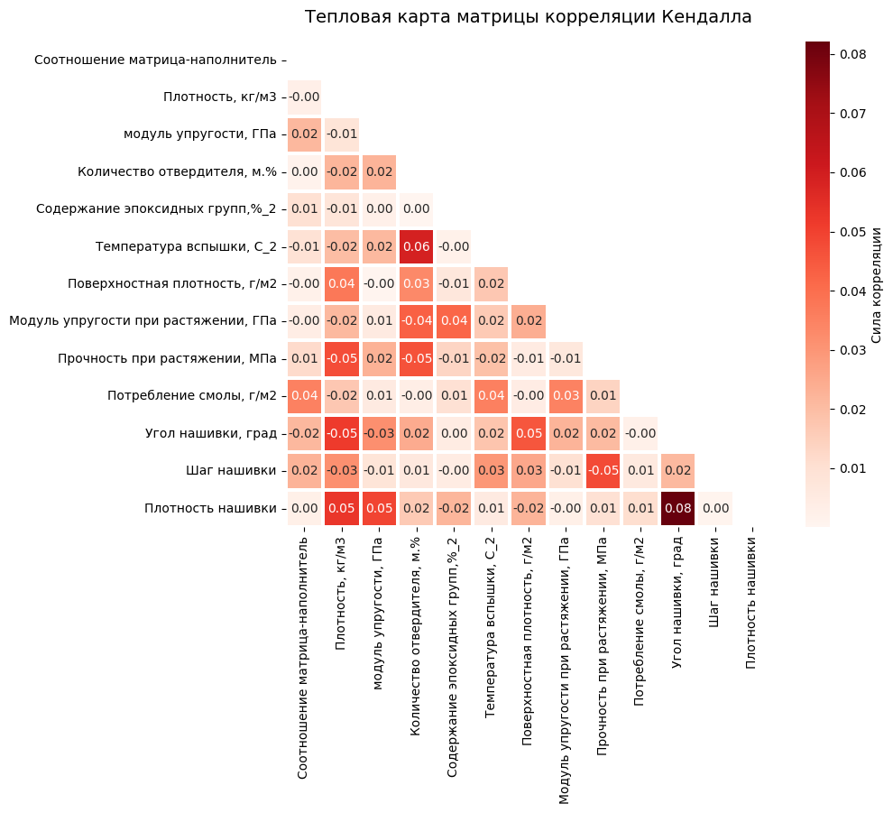
Рисунок 1.12 – Тепловая карта матрицы корреляции Кендалла

2. Практическая часть

2.1. Предобработка данных

Работа с выбросами
Как было выявлено в рамках разведывательного анализа в датасете довольно четко фиксируется объекты, которые существенно отклоняется от общей массы данных и нарушает общую закономерность распределения, то есть выбросы.
На практике разделяют два подхода к выявлению выбросов[7-12]:
– По каждому параметру (одномерный подход), при котором каждый столбец анализируется изолированно от других;
– В гиперпространстве признаков (многомерный подход), где анализируются все параметры одновременно как единую точку в многомерном пространстве.
При реализации одномерного подхода разделяют два классических метода определения выбросов для числовых признаков:
– Метод межквартильного размаха, который не зависит от того, подчиняются ли данные нормальному распределению;
– Метод Z-оценки для признаков, распределенных нормально.
При реализации многомерного подхода наиболее часто используют алгоритмы Isolation Forest (изолирующий лес), Local Outlier Factor (LOF) и многомерный Z-score (расстояние Махаланобиса), учитывающий корреляцию между признаками.
Поскольку, данные по признаком в основном только стремятся к нормальному распределению, то при реализации одномерного подхода было решено оценить результативность обоих методов оценки. В результате было выявлено:
- метод Z-оценки – 24 выброса;
- метод межквартильного размаха – 93 выброса.
Выбросы на диаграмме типа «ящик с усами» представлены для метода Z-оценки и метода межквартильного размаха на рисунках 2.1 и 2.2, соответственно.
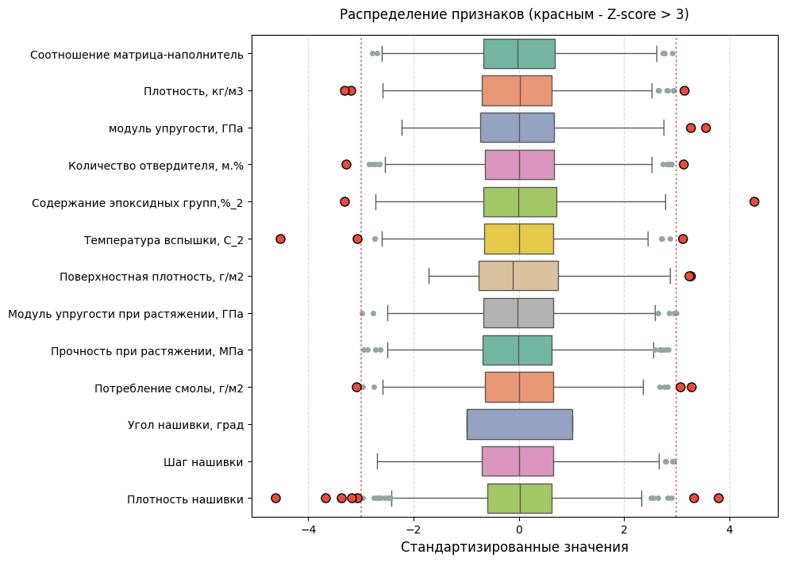
Рисунок 2.1 – Распределение признаков (красным - Z-score > 3)
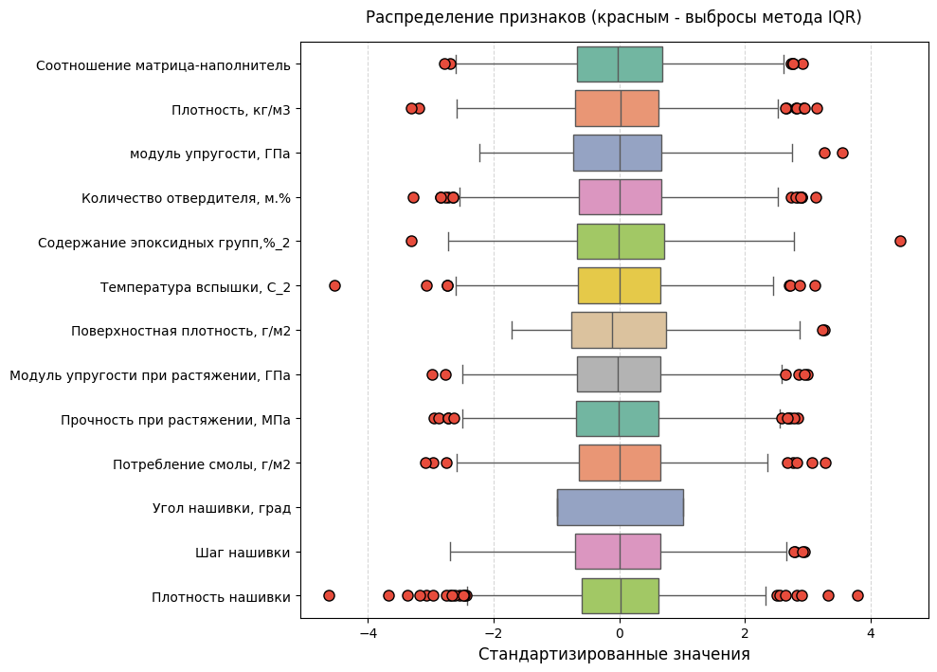
Рисунок 2.2 – Распределение признаков (красным - выбросы метода IQR)

Поскольку распределение признаков не для одного из признаков нельзя назвать полностью соответствующему нормальному, то было принято решение использовать для фильтрации данных метод межквартильного размаха.
Реализация многомерного подхода осуществлялась вслед за одномерной фильтрацией данных. В качестве метода использовался алгоритм Isolation Forest. При пороге фильтрации 2%, было дополнительно удалено 10 строк.
На рисунке 2.3 представлена диаграмма типа «ящик с усами» с подсвеченными точками признаков, которые сильнее всего отклонились от нормы.
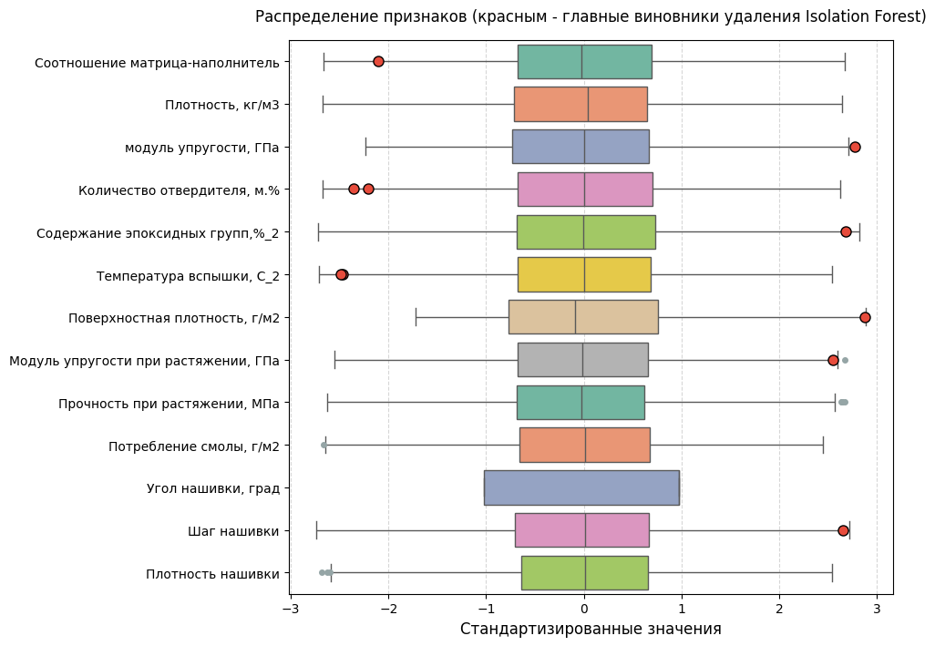
Рисунок 2.3 – Распределение признаков при применении Isolation Forest

После этого осталось в датасете осталось 926 строк и 13 признаков.
Матрица попарных графиков рассеяния с выделенными красным выбросами представлена на рисунке 2.4.
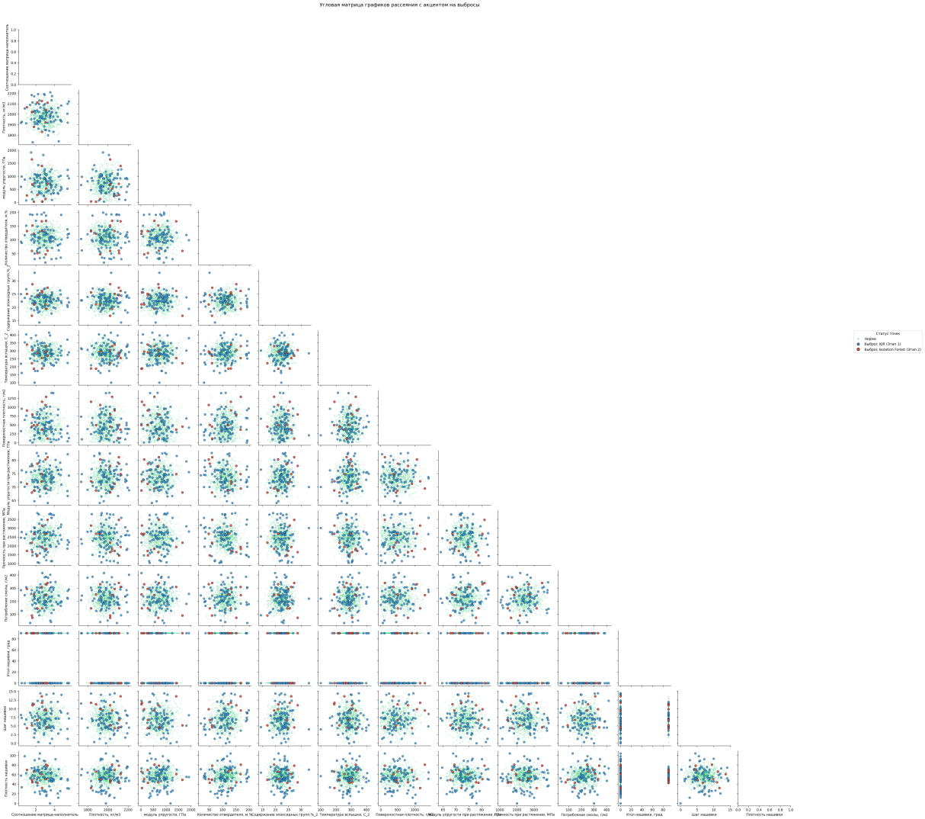
Рисунок 2.4 – Графики рассеивания точек с маркировкой выбросов

Масштабирование
В рамках работы применялось масштабирование данных с помощью встроенного метода библиотеки scikit-learn StandardScaler.
Диаграммы «ящики с усами» до и после масштабирования данных представлены на рисунке 2.5.

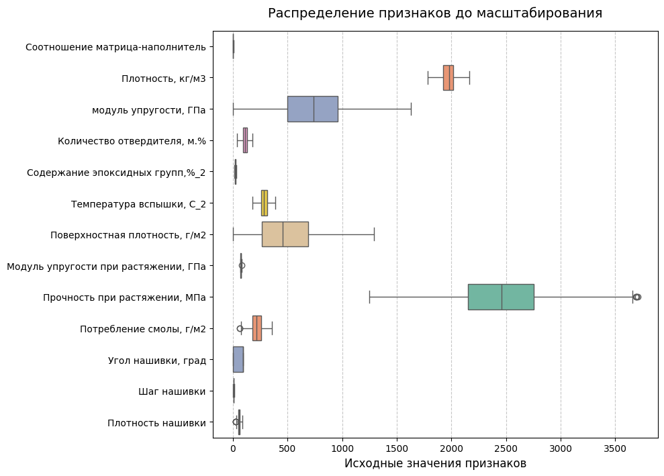
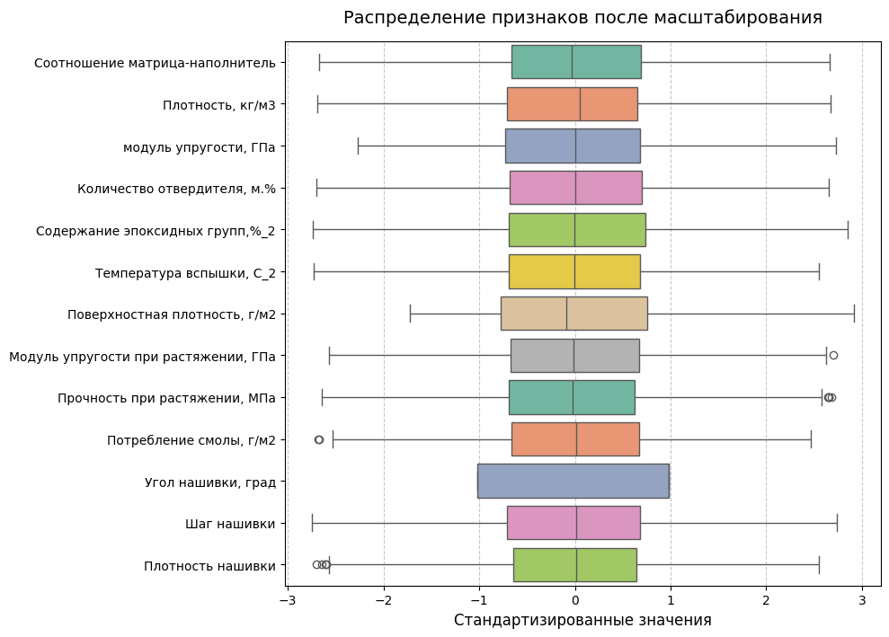
Рисунок 2.5 – Диаграммы типа «ящик с усами» до и после масштабирования данных

2.2. Разработка и обучение модели

Разработка и обучение моделей машинного обучения велись отдельно для целевого признака «Прочность при растяжении» и «Модуль упругости при растяжении» в рамках задачи регрессии. Для ее реализации использованы следующие методы: Linear Regression, Random Forest, Gradient Boosting, K-Neighbors.
Порядок разработки модели состоял из следующих последовательных шагов:
- выделение целевой переменной и входных признаков;
- разделение данных на обучающую и тестовую выборки;
- масштабирование признаков;
- обучение модели;
- тестирование модели с настройками по умолчанию;
- оптимизация гиперпараметров модели;
- тестирование модели с оптимизированными гиперпараметрами.
Разделение данных на обучающую и тестовую выборки проходило с соотношением 70% на 30%, соответственно.
Масштабирование признаков осуществлялось в виде стандартизации.
Тестирование моделей проводилась с перекрестной проверкой с количество блоков равным 10;
Оптимизация гиперпараметров модели проводилась с использованием инструмента случайного поиска Random Search по параметру коэффициента детерминации.

2.3. Тестирование модели

После обучения моделей была проведена оценка точности этих моделей на обучающей и тестовых выборках. В качестве параметра оценки качества моделей использовались коэффициент детерминации (R²) и средняя абсолютная ошибка (MAE).
На рисунке 2.6 представлена итоговая таблица с метриками качества R² и MAE для каждой модели до и после оптимизации.
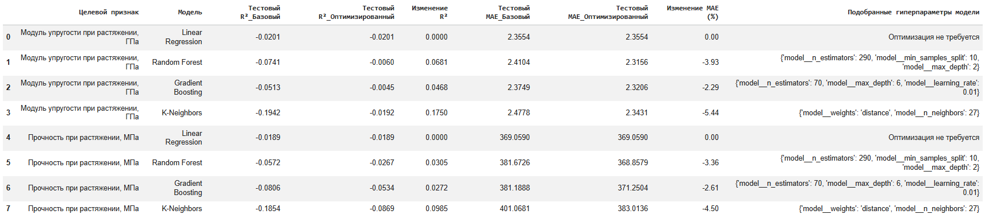
Рисунок 2.6 – Сравнение метрик качества моделей на тестовой выборке

Сравнение метрик для моделей с оптимизированными гиперпараметрами на обучающей и тестовых выборках представлено на рисунке 2.7.
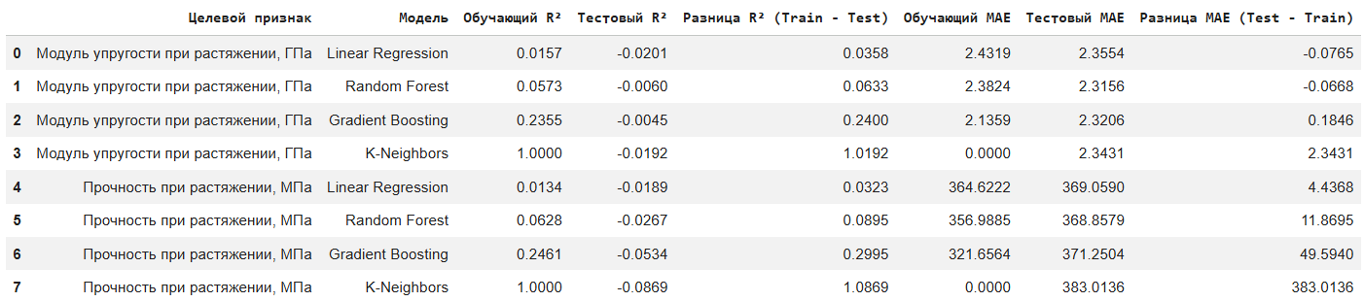
Рисунок 2.7 – Сравнение метрик для моделей с оптимизированными гиперпараметрами на обучающей и тестовых выборках

У всех моделей на тестовой выборке коэффициент детерминации R² меньше 0, что означает, что ни одна модель не смогла уловить реальную закономерность. Прогноз средней исторической линии (простая горизонтальная прямая по среднему значению) справился бы с предсказанием лучше, чем эти алгоритмы.

2.4 Разработка нейросетевой модели для оптимизации соотношения «матрица – наполнитель»

Задачей при разработке нейронной сети было прогнозирование признака «Соотношение матрица-наполнитель».
Учитывая структуру и характер исходных данных, в качестве базовой модели была выбрана полносвязная нейронная сеть прямого распространения (Multi-Layer Perceptron, MLP), реализованная с помощью класса Sequential библиотеки TensorFlow / Keras [13-15].
В рамках оптимизации модели применялся подход с варьированием следующих параметров: тип предварительного масштабирования данных, размер мини-батча, количество нейронов в слоях, коэффициент регуляризации Dropout, скорость обучения, количество эпох.
На основании комплексного анализа была отобрана конфигурация, демонстрирующая наиболее стабильные результаты на тестовой выборке. Компактная сводка об архитектуре выбранной модели представлена на рисунке Рисунок 2.8.
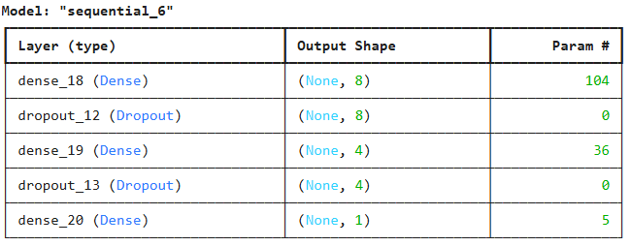
Рисунок 2.8 – Компактная сводка об архитектуре выбранной модели

Метрика качества для отобранной модели:
- Финальная RMSE (в реальных единицах): 0.8882
- Относительная ошибка MAPE: 31.48%
- Коэффициент детерминации R² (точность): -0.0819
- Кривые обучения для отобранной модели представлены на рисунке 2.9.
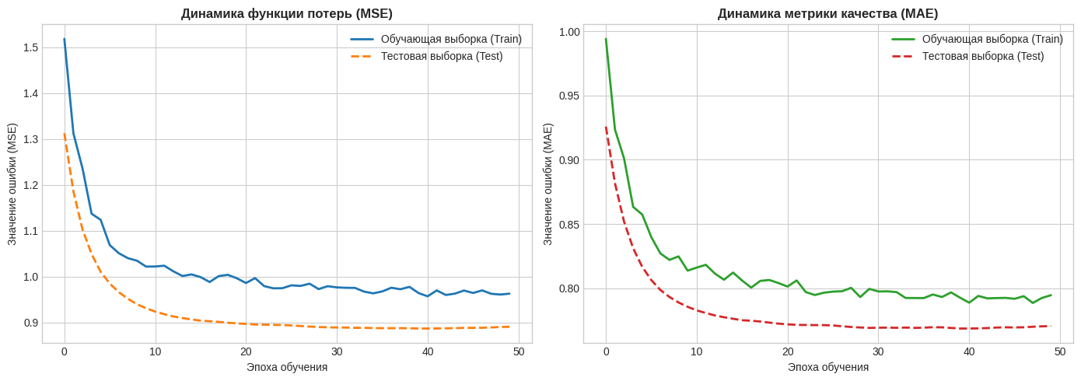

Рисунок 2.9 – Кривые обучения отобранной модели

2.5. Разработка приложения

Заключительным этапом исследования стала практическая реализация в виде готового прикладного программного обеспечения. На основе алгоритма было разработано интерактивное веб-приложение. Для проектирования пользовательского интерфейса и развертывания модели был использован специализированный фреймворк Streamlit на языке программирования Python. Выбор данного инструментария обусловлен его высокой эффективностью для быстрого прототипирования Data Science приложений, встроенной поддержкой реактивного программирования и возможностью бесшовной интеграции с предобученными сериализованными моделями (посредством библиотек pickle или joblib).
Интерфейс разработанного приложения представлен на рисунке 2.10.
Создан репозиторий на github.com по адресу: https://github.com/iksar-pixel/Composite.

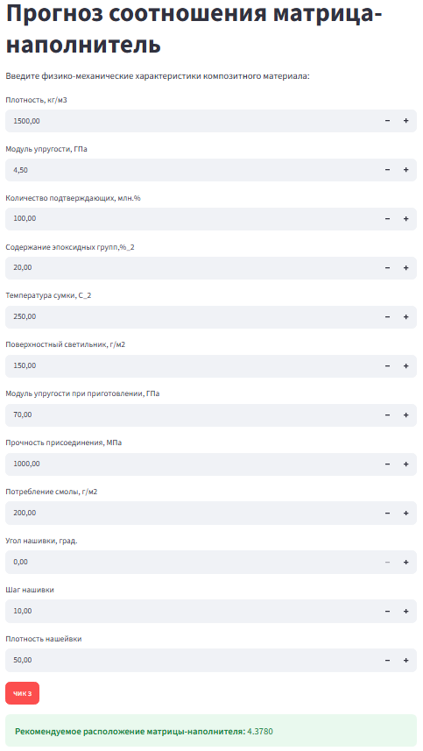
Рисунок 2.10 – Интерфейс разработанного веб-приложения представлен

Заключение

В рамках выполнения данной выпускной квалификационной работы, посвященной прогнозированию физико-механических свойств композитных материалов методами машинного обучения и искусственных нейронных сетей, был реализован полный цикл сквозного анализа данных (Dataflow pipeline).
В ходе исследования были успешно выполнены следующие научно-практические задачи:
- Проведен анализ анализ современных алгоритмов машинного обучения и архитектур глубокого обучения, применимых к задачам материаловедения.
- Изучены специфика предметной области и физико-химические основы формирования свойств композитных материалов.
- Осуществлен комплексный разведочный анализ данных. Выявлено, что распределение признаков в объединенном датасете близко к нормальному, однако парные коэффициенты корреляции между входными параметрами и целевыми переменными стремятся к нулю.
- Выполнена предобработка данных (очистка, масштабирование, обработка выбросов) и осуществлено извлечение признаков для формирования обучающей и тестовой выборок.
- Реализован этап аналитического моделирования, включающий построение, оптимизацию гиперпараметров и сравнительный анализ прогнозных моделей, а именно: линейной регрессии (Linear Regression), случайного леса (Random Forest), градиентного бустинга (Gradient Boosting), метода K-ближайших соседей (K-Neighbors Regression) и многослойной искусственной нейронной сети.
- Разработано и протестировано прототипное программное приложение для поддержки принятия решений специалистами предметной области.

Несмотря на полноту реализации аналитического пайплайна, примененные ансамблевые методы, классические модели регрессии и базовые конфигурации искусственных нейронных сетей не позволили получить высокоточные достоверные прогнозы. Модели продемонстрировали низкую эффективность в описании скрытых закономерностей, что, вероятно, в том числе обусловлено высокой степенью нелинейности процессов и спецификой предоставленной выборки.

Список используемой литературы
- Баженов, С. Л. Полимерные композиционные материалы: прочность и технология : учебное пособие / С. Л. Баженов, А. А. Берлин, А. А. Кульков. – Москва : Долгопрудный : Интеллект, 2017. – 347 с. – Текст : непосредственный.
- Кербер, М. Л. Полимерные композиционные материалы: структура, свойства, технология : учебное пособие / М. Л. Кербер, В. М. Виноградов, Г. С. Головкин. – Санкт-Петербург : Профессия, 2014. – 560 с. – Текст : непосредственный.
- Соколов, И. А. Применение искусственных нейронных сетей и ансамблевых методов машинного обучения для прогнозирования механических свойств полимерных композитов / И. А. Соколов, Д. В. Иванов. – Текст: непосредственный // Вестник машиностроения. – 2023. – № 5. – С. 42–48.
- Айвазян, С. А. Прикладная статистика и основы эконометрики : учебник для вузов / С. А. Айвазян, В. С. Мхитарян. – Москва : ЮНИТИ, 2021. – 656 с. – Текст : непосредственный.
- Кобзарь, А. И. Прикладная математическая статистика. Для инженеров и научных работников / А. И. Кобзарь. – Москва : Физматлит, 2019. – 816 с. – Текст : непосредственный.
- Тьюки, Дж. Анализ результатов наблюдений. Разведочный анализ данных : пер. с англ. / Дж. Тьюки ; под редакцией А. Д. Толина. – Москва : Мир, 1981. – 793 с. – Текст : непосредственный.
- Воронцов, К. В. Машинное обучение : курс лекций / К. В. Воронцов. – Москва : МФТИ, 2022. – 134 с. – Текст : электронный.
- Джеймс, Г. Введение в статистическое обучение с примерами на языке R : пер. с англ. / Г. Джеймс, Д. Уиттон, Т. Хасти, Р. Тибширани. – Москва : ДМК Пресс, 2017. – 456 с. – Текст : непосредственный.
- Хасти, Т. Элементы статистического обучения: интеллектуальный анализ данных, вывод и предсказание : пер. с англ. / Т. Хасти, Р. Тибширани, Дж. Фридман. – Москва : Мир, 2020. – 768 с. – Текст : непосредственный.
- Николенко, С. И. Машинное обучение : учебное пособие для вузов / С. И. Николенко, А. А. Кадурин. – Санкт-Петербург : Питер, 2021. – 336 с. – Текст : непосредственный.
- Рашка, С. Машинное обучение и глубокое обучение с помощью Scikit-Learn и PyTorch : пер. с англ. / С. Рашка, Ю. Лю, В. Мирджалили. – Москва : Диалектика, 2023. – 848 с. – Текст : непосредственный.
- Флах, П. Машинное обучение. Наука и искусство построения алгоритмов, которые извлекают знания из данных : пер. с англ. / П. Флах ; под редакцией А. А. Дорофеева. – Москва : ДМК Пресс, 2015. – 400 с. – Текст : непосредственный.
- Гудфеллоу, Я. Глубокое обучение : пер. с англ. / Я. Гудфеллоу, И. Бенджио, А. Курвилль. – 2-е изд., испр. – Москва : ДМК Пресс, 2018. – 652 с. – Текст : непосредственный.
- Николенко, С. И. Глубокое обучение. Погружение в мир нейронных сетей / С. И. Николенко, А. А. Кадурин, Е. О. Архангельская. – Санкт-Петербург : Питер, 2020. – 480 с. – Текст : непосредственный.
- Шолле, Ф. Глубокое обучение на Python : пер. с англ. / Ф. Шолле. – 2-е межд. изд. – Санкт-Петербург : Питер, 2023. – 576 с. – Текст : непосредственный.

